附件2

**学信网学历电子照片下载操作流程**

**1、登陆学信网https://www.chsi.com.cn/，选“学历查询”**

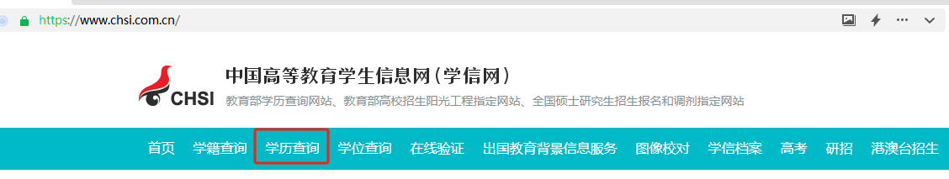

**2、选“本人查询”**

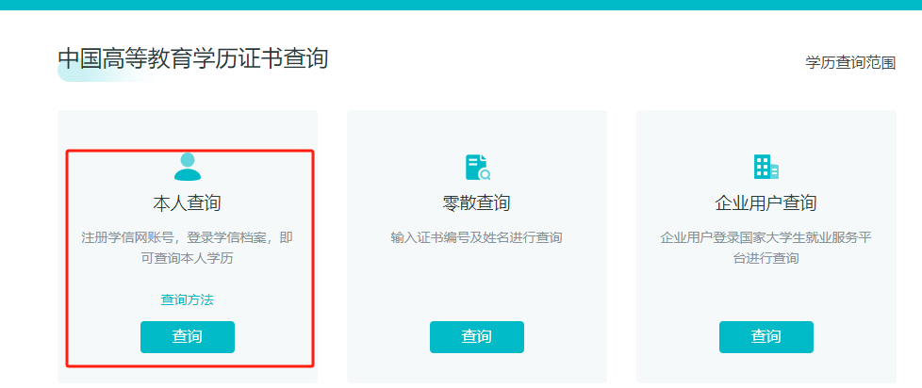

**3、注册学信网账号**





若已注册，请直接选择登录

**4、登录后，点击“学历”**

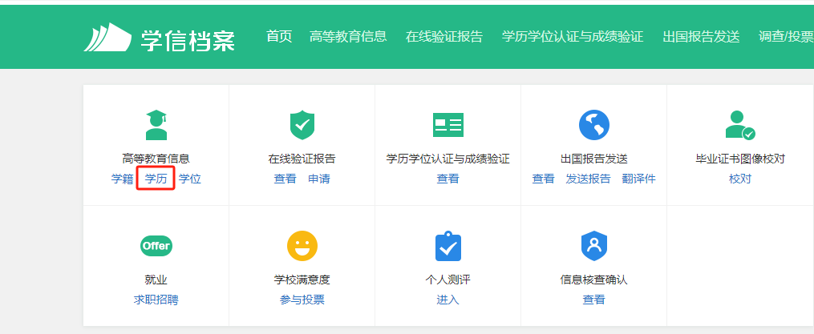

**本人身份核验，选择方式2，输入“华南理工大学”**

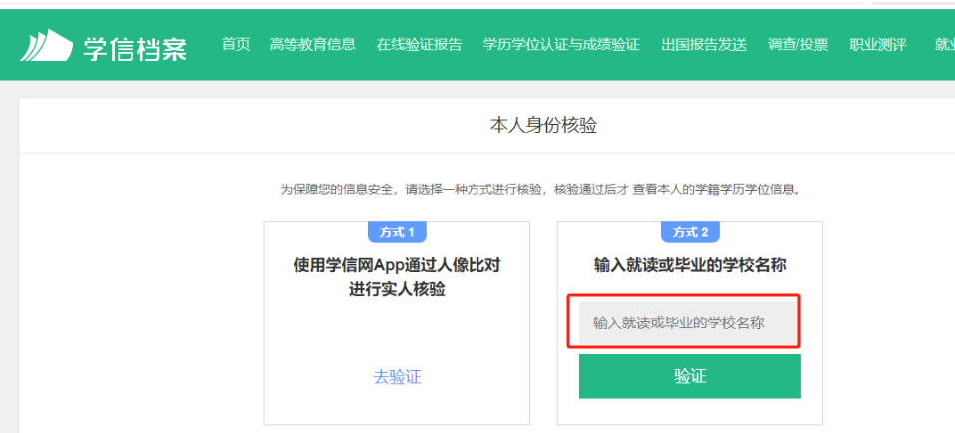

**5、鼠标放在照片区域按右键，选“图片另存为”保存电子照片。**

**特别注意：下载的电子照片不得做任何修改，包括背景色也不能修改，必须保持原背景色。**

